Samodzielny Publiczny Psychiatryczny
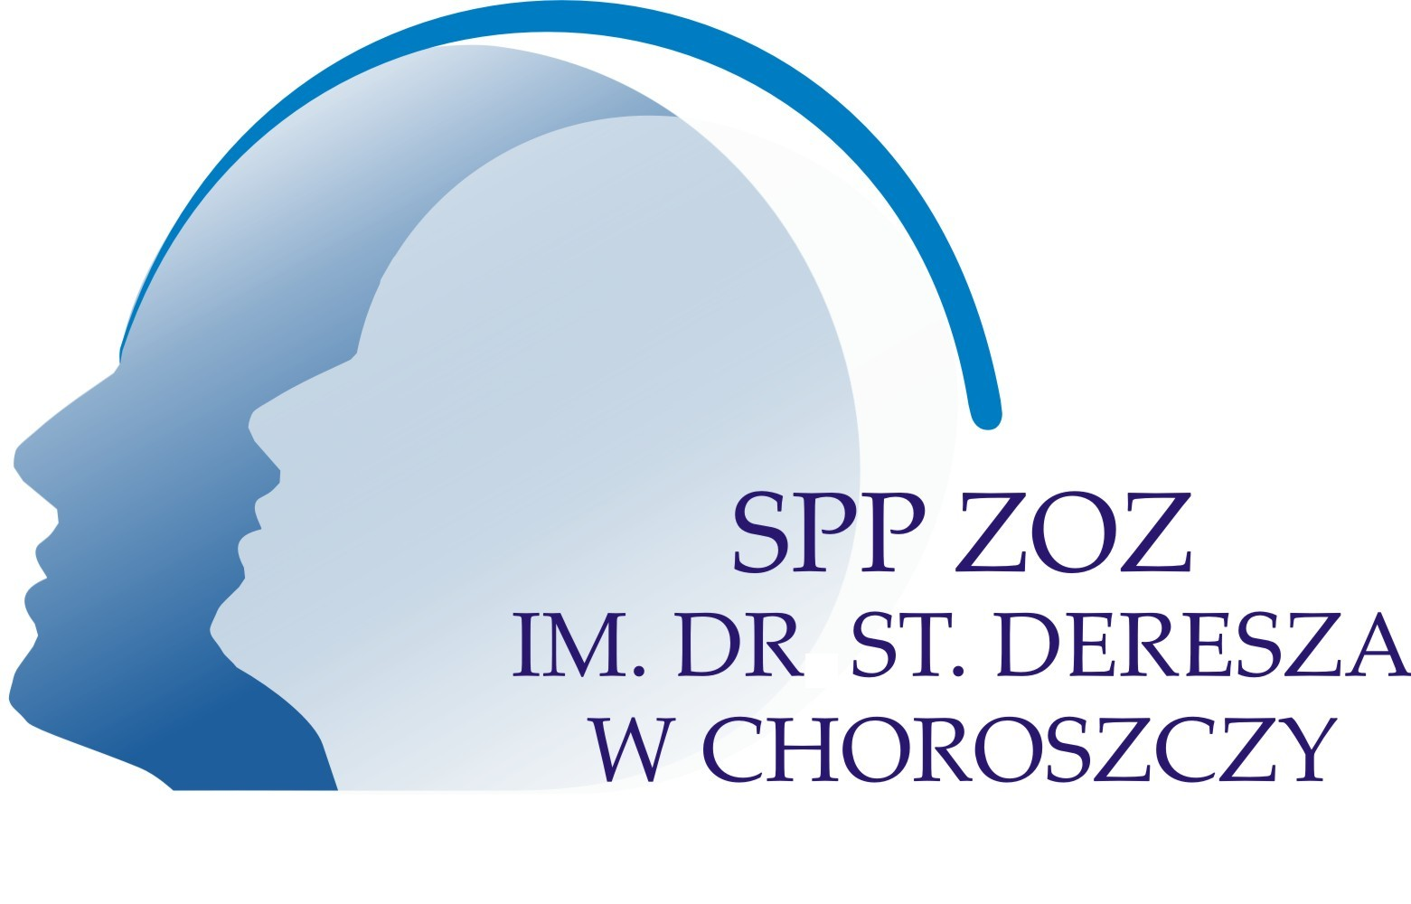
Zakład Opieki Zdrowotnej
im. dr. Stanisława Deresza w Choroszczy
16 – 070 Choroszcz tel. +48 85 719 10 91
ul. Plac Z. Brodowicza 1 fax. +48 85 719 28 00

Choroszcz, dn. 27.09.2021r.

Zestawienie z otwarcia oferty

W odpowiedzi na zapytanie ofertowe nr SZP 3820 – 29/21 na udzielenie kredytu konsumenckiego w wysokości 3 000 000 zł, w wymaganym terminie, tj. do dnia 27.09.2021r. do godz. 10⁰⁰, złożono 1 ofertę na następujących warunkach cenowych:

L.p. | Nazwa Wykonawcy | Cena ofertowa brutto
1 | Bank Spółdzielczy w Białymstoku  Oddział w Choroszczy  ul. Rynek 11 Listopada 9  16-070 Choroszcz | 65 237,28 zł

Na realizację zamówienia Zamawiający zamierzał przeznaczyć kwotę brutto: 82 000,00 zł

